Error: Reference source not found
XXX知识库管理系统

ORMATION TECHNOLOGY CORPORATION LIMITED

文档变更记录
版本 | 日期 | 修订内容 | 修订人 | 审核人 | 批准人

目 录

第一章 需求分析 3
1.1. 需求概述 3
1.2. 重点模块需求 3
1.2.1. ArteryGraph 3
1.2.2. ArteryGraph-Console 4
1.2.3. ArteryGraph-Studio 4
1.2.4. ArteryGraph-Client 4
1.2.5. ArteryGraph-API 4
1.3. 安全需求 4
第二章 逻辑架构设计 5
2.1. 逻辑架构图 5
2.2. 重点模块和算法 6
2.2.1. ArteryGraph 6
2.2.2. ArteryGraph-Console 7
2.2.3. ArteryGraph-Studio 7
2.2.4. ArteryGraph-Client 7
2.2.5. ArteryGraph-API 7
2.3. 关联外部系统及服务（不涉及） 8
2.4. 接口设计 8
2.4.1. 接口设计原则 8
2.4.2. 外系统提供接口 8
2.4.3. 系统接口概述 8
第三章 开发架构设计 9
3.1. 开发环境 9
3.2. 复用设计 9
3.2.1. 公司构件 9
3.2.2. 开源构件 9
3.2.3. 重点构件选型依据 9
第四章 数据架构设计 11
4.1. 数据库架构设计 11
4.1.1. 设计思路 11
4.1.2. 分库分表 11
4.1.3. 增量设计 11
4.2. 文件存储 11
4.3. 缓存设计 12
第五章 物理架构设计 13
5.1. 物理视图 13
5.2. 部署环境清单 13
第六章 运行架构设计 14
6.1. 性能设计 14
6.1.1. 数据量估算 14
6.1.2. 性能瓶颈分析 14
6.2. 安全性设计 14
6.3. 兼容性设计 15
6.3.1. 标准兼容性 15
6.3.2. 信创兼容性 15
6.4. 其他质量属性设计 15
第七章 技术风险 16
第八章 附录 17
8.1. 术语与缩写解释 17
8.2. 参考资料 17

引言

编写目的
随着人工智能技术的迅猛进步，对话机器人作为人机交互的关键媒介，在诸如客户服务、教育支持、健康管理及娱乐休闲等诸多领域正展现出前所未有的广泛应用前景。本项目的核心目标是构思并构建一个高效性、亲和力及高度可定制兼备的对话机器人平台，旨在显著优化用户体验，自动化解答常规问询，并依托其不断进化的学习机制，持续增强服务的品质与响应速度。

背景
说明：
- 智能对话机器人
- 列出此项目的任务提出者、开发者、用户以及将运行该软件的计算站（中心）。

定义
Langchain: 什么是langchain

参考资料
列出有关的参考文件，如：
- 本项目的经核准的计划任务书或合同，上级机关的批文；
- 属于本项目的其他已发表文件；
- 本文件中各处引用的文件、资料，包括所要用到的软件开发标准。列出这些文件的标题、文件编号、发表日期和出版单位，说明能够得到这些文件资料的来源。
- 本项目无需参考任何书目

需求分析

功能需求
本系统旨在实现对用户输入的精准解析与回应，并能灵活应对单一询问、展开多轮对话以及提供无缝的流式信息输出。尤为重要的是，系统内置大模型选择功能，允许用户根据特定需求调用不同的高级模型，以此来丰富响应内容的多样性。此外，为了解决大模型知识局限性的问题，我们特地设计了知识库自定义构建模块，确保即使面对非常规或专业领域的提问，系统也能给出精确答案，极大地提升了问题覆盖的广度与深度。

在知识库的构建过程中，我们充分尊重用户的个性化需求，赋予用户高度的定制权限。用户不仅能够根据实际情况定制知识库的内容，还能自由调整配置参数，比如设定特定的分隔符、定义数据块的大小等，这些细粒度的控制选项有助于进一步优化知识库的性能，使其更加贴合用户的特定应用场景，从而达到更优的信息管理和检索效果。

性能需求

安全需求

总体设计

逻辑架构图
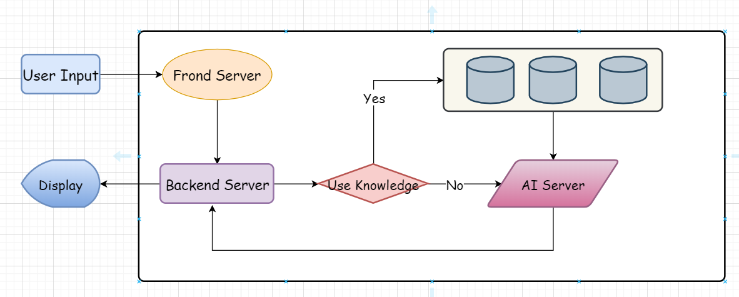

描述
第一层：用户输入域数据展示
第二层：知识检索
第三层：知识问答

技术架构图
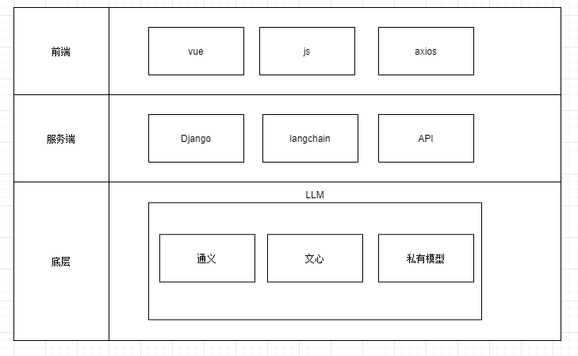
描述：
本项目的核心前端技术选用了Vue框架，融合了Element-UI组件库以实现数据的优雅渲染与界面的高效构建，同时利用Axios库来执行前后端通信，确保了数据交互的顺畅进行。在服务端架构上，我们倚重Django这一强大稳定的框架，以其为核心支撑系统。为了增强系统的智能化特性，我们引入了Langchain作为辅助工具，专注于大模型的开发与定制化Prompt的精心设计，这不仅深化了系统的功能深度，还通过灵活对接开放大模型的API，实现了对前沿AI模型的无缝调用。

在底层架构中，我们巧妙集成了Tongyi与Qianfan两大成熟的大模型平台，以此为基础来处理常规的问答需求及开放性问题解答，保障了基础问答功能的稳定性和准确性。而对于超越模型现有知识范畴的特定询问，我们创新性地提供了一套本地知识库自定义构建方案，这使得系统能够针对用户个性化问题提供更加精准、定制化的答案，极大地提升了用户体验与服务的灵活性。

功能架构图
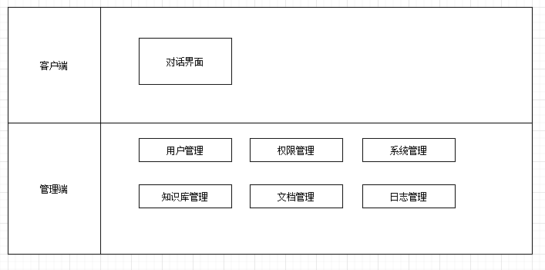
描述：
在功能设计上，系统划分为客户端与管理端两大模块，旨在实现全面且高效的运营与交互。客户端专注于提供前沿的AI体验，通过集成AI大模型，实现了与用户的智能对话互动，大大提升了用户的参与度与满意度。

管理端则深入系统内部运作，涵盖六大核心板块：用户管理、权限管理、系统管理、知识库管理、文档管理和日志管理。其中，用户管理支持管理员便捷地进行用户账户的新增、删除等操作，确保用户群体的有序管理。权限管理则在此基础上进一步细化，通过与用户管理相结合，精细控制已登录用户的访问权限，为系统筑起一道安全防线，有效防止未授权访问，保证数据与操作的安全性。

系统管理是维护系统稳定性和发展性的关键，它允许管理员根据实际需求，灵活调整现有功能模块，适时增添或剔除功能，持续优化用户体验，确保系统与时俱进。知识库管理功能专注于用户自定义知识库的生命周期管理，包括维护、清理无用知识库、恢复误删资源等，为用户提供个性化的知识存储与检索解决方案。

文档管理则深入细节，不仅负责知识库中文件的组织与展示，还涉及对文档内容分块的精细化管理，确保信息的高效检索与利用。最后，日志管理系统记录了系统运行的每一个足迹，包括操作记录、异常情况等，不仅便于日常监控系统的健康状态，还在遇到问题时提供宝贵的数据线索，支持快速定位与故障恢复，是系统运维不可或缺的一部分。

尚未问决的问题

功能设计

用户管理

用户信息管理

权限管理

角色管理
添加角色、编辑、查看、删除
角色关联权限

权限管理
添加权限、编辑、查看、删除

系统管理
系统设置

日志管理
日志查看

知识库管理

知识库管理
知识库的增删改查
知识库的设置

文件管理
文件的增删改查

命中测试
命中测试
命中测试历史

接口设计

用户接口
说明将向用户提供的命令和它们的语法结构，以及软件的回答信息。
API接口文档

外部接口
搜索接口：
格式同API接口文档

内部接口
前后端分离的项目使用，列出前后端通信的接口。
格式同API接口文档

数据架构设计

数据库架构设计

设计思路
【
如考虑如下因素等：
业务隔离
数据分区（垂直、水平分区）
了解数据库厂商产品特性
】

分库分表
【
说明数据库表划分的结果。
】

增量设计
【
说明数据库表的增量设计。
】

数据库设计

ER图

库表结构

知识库表（t_knowledge）
字段 | 名称 | 类型 | 长度 | 备注
C_ID | ID | VC | 32
C_NAME | 名称 | VC | 300
C_DESC | 描述 | TEXT
C_TYPE | 类型 | VC | 32
N_VALID | 是否有效 | INT
DT_TIME | 更新时间 | DT

文件存储设计
【
系统非结构化的文件存储的方式，包括文档、音视频文件、日志文件等。
】

缓存设计
Redis
内存缓存

开发架构设计

开发环境
软件
工具 | 版本 | 说明
Vscode | 2.0.4
Python | 3.9.6
Pip | 23.0.0

操作系统
系统
Win10-64位 | Lenovo
Cpu
内存
硬盘

物理架构设计

物理视图

单机部署
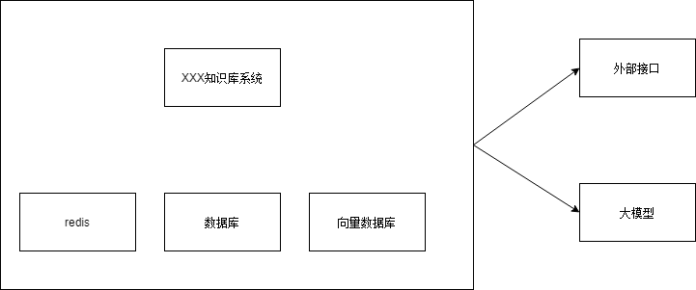

集群部署
无中心
主从

部署环境

客户端配置
处理器：48 core
内存：96 GB
存储：2 * 900 GB, NVMe SSD
Linux 内核：3.9 或更高版本
glibc：2.12 或更高版本

服务器配置

应用服务器
处理器：48 core
内存：96 GB
存储：2 * 900 GB, NVMe SSD
Linux 内核：3.9 或更高版本
glibc：2.12 或更高版本

向量数据库服务器
处理器：48 core
内存：96 GB
存储：2 * 900 GB, NVMe SSD
Linux 内核：3.9 或更高版本
glibc：2.12 或更高版本

运行架构设计

性能设计
【
本子系统涉及到的用户量、数据量、最大并发量、如涉及到上下级单位，网络带宽情况，是否满足性能需求，是否做集群、是否做分布式部署。
】

可用性设计
【
可用性要求，如果出现宕机的影响如何。如果要求高可用，描述一下我们的高可用设计方案。
】

安全性设计
【
是否设X，安全要求如何，是否是互联网应用，描述一下我们的安全设计方案。
】

兼容性设计
【
是否涉及多平台，兼容性要求如何。
】

